|  |  |  |
| --- | --- | --- |
|  | **Carátula para entrega de prácticas** | |
| Facultad de Ingeniería | | Laboratorio de docencia |

Laboratorios de computación

salas A y B

Profesora: Claudia

Asignatura: Fundamentos de Programación

Grupo

No. de práctica:2

Integrantes: Astorga Rocha Gabriel

Semestre: 2

Fecha de entrega: 02/03/2018

Observaciones:

Calificación________

**Objetivo:**

Conocer la importancia del sistema operativo de una computadora, así como sus funciones. Explorar un sistema operativo GNU/Linux con el fin de conocer y utilizar los comandos básicos en GNU/Linux.

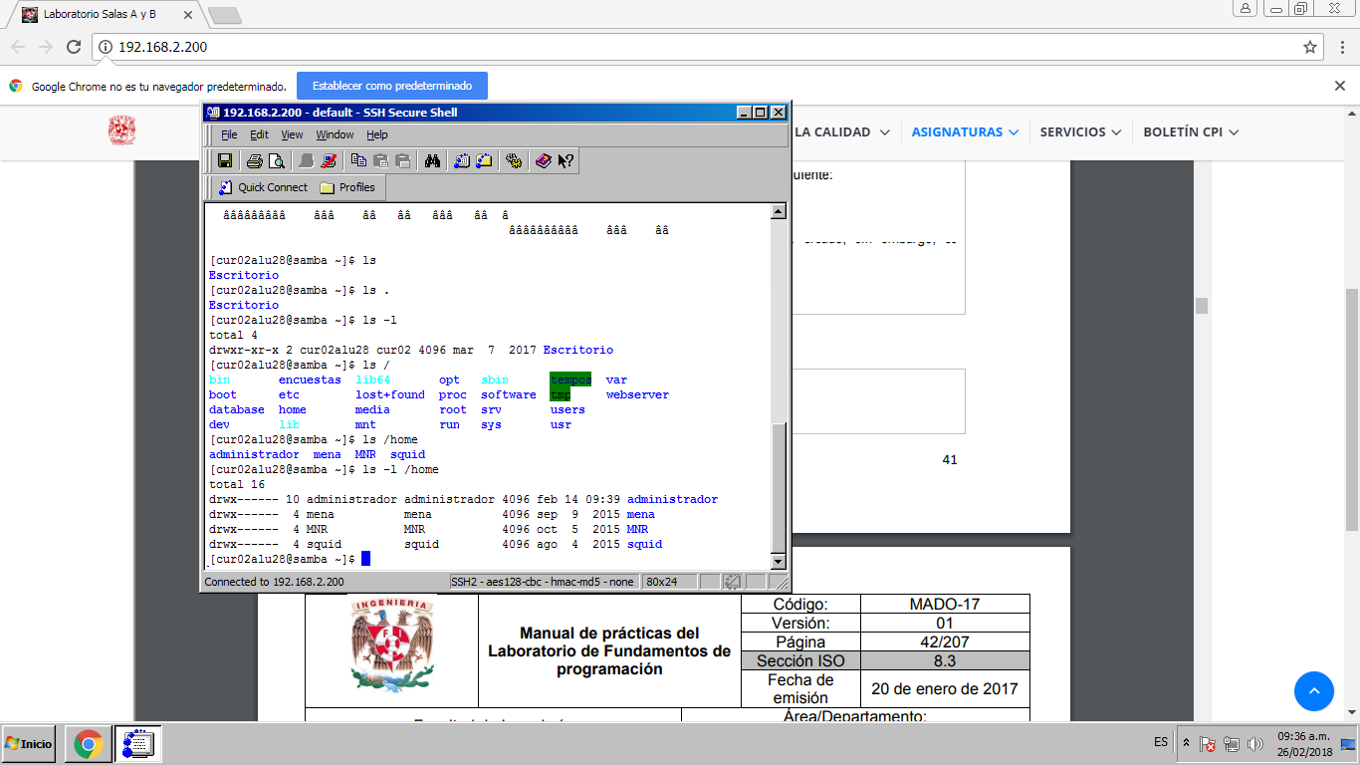

El comando *ls* permite listar los elementos que existen en alguna ubicación del sistema de archivos de Linux. Por defecto lista los elementos que existen en la ubicación actual; Linux nombra la ubicación actual con un punto (.) por lo que ls y ls .

realizan exactamente lo mismo.

El comando *ls* realiza acciones distintas dependiendo de las banderas que utilice, por ejemplo, si se utiliza la opción l se genera un listado largo de la ubicación actual:

ls –l

Es posible listar los elementos que existen en cualquier ubicación del sistema de archivos, para ello hay que ejecutar el comando especificando como argumento la ubicación donde se desean listar los elementos. Si queremos ver los archivos que se encuentran en a raíz, usamos:

ls /

Para ver los usuarios del equipo local, revisamos el directorio *home* que parte de la raíz (/):

ls /home

Tanto las opciones como los argumentos se pueden combinar para generar una ejecución más específica:

ls –l /home

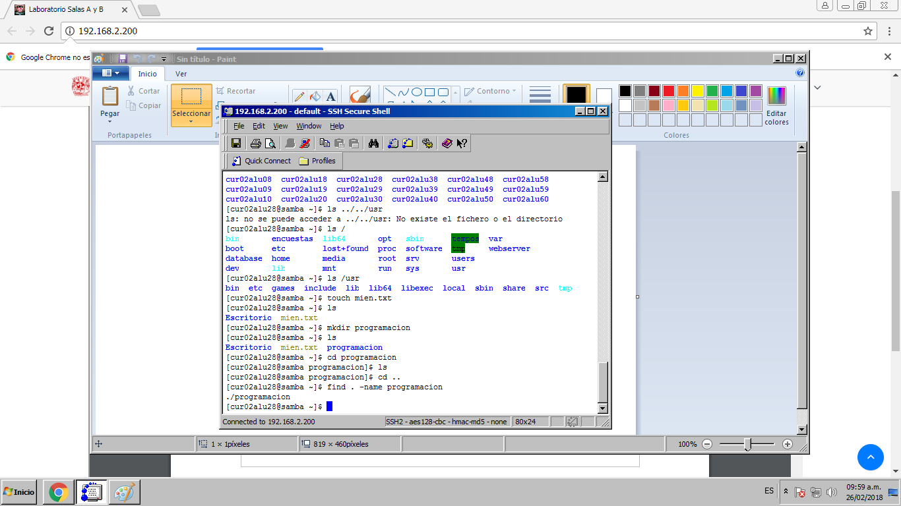

GNU/Linux proporciona el comando *man*, el cual permite visualizar la descripción de cualquier comando así como la manera en la que se puede utilizar.

man ls

GNU/Linux proporciona el comando *man*, el cual permite visualizar la descripción de cualquier comando así como la manera en la que se puede utilizar.

man ls

Con los primeros dos puntos se hace referencia al directorio home, con los siguientes dos puntos se refiere al directorio raíz, y finalmente se escribe el nombre del directorio *usr*.

El comando *touch* permite crear un archivo de texto, su sintaxis es la siguiente:

touch nombre_archivo[.ext]

En GNU/Linux no es necesario agregar una extensión al archivo creado, sin embargo, es recomendable hacerlo para poder identificar el tipo de archivo creado.

El comando *mkdir* permite crear una carpeta, su sintaxis es la siguiente:

mkdir nombre_carpeta

Para crear una carpeta en nuestra cuenta, que tenga como nombre “tareas” se escribe el siguiente comando:

mkdir tareas

El comando *cd* permite ubicarse en una carpeta, su sintaxis es la siguiente:

cd nombre_carpeta

Por lo que si queremos situarnos en la carpeta “tareas” creada anteriormente, se escribe el comando:

cd tareas

Ahora, si deseamos situarnos en la carpeta de inicio de nuestra cuenta, que es la carpeta padre, escribimos el comando:

cd ..

El comando *pwd* permite conocer la ubicación actual(ruta), su sintaxis es la siguiente:

pwd

El comando *find* permite buscar un elemento dentro del sistema de archivos, su sintaxis es la siguiente:

find . –name cadena_buscar

Al comando *find* hay que indicarle en qué parte del sistema de archivos va a iniciar la búsqueda. En el ejemplo anterior la búsqueda se inicia en la posición actual (uso de . ). Además, utilizando la bandera –name permite determinar la cadena a buscar (comúnmente es el nombre de un archivo).

Si queremos encontrar la ubicación del archivo *tareas*, se escribe el siguiente comando:

find . –name tareas

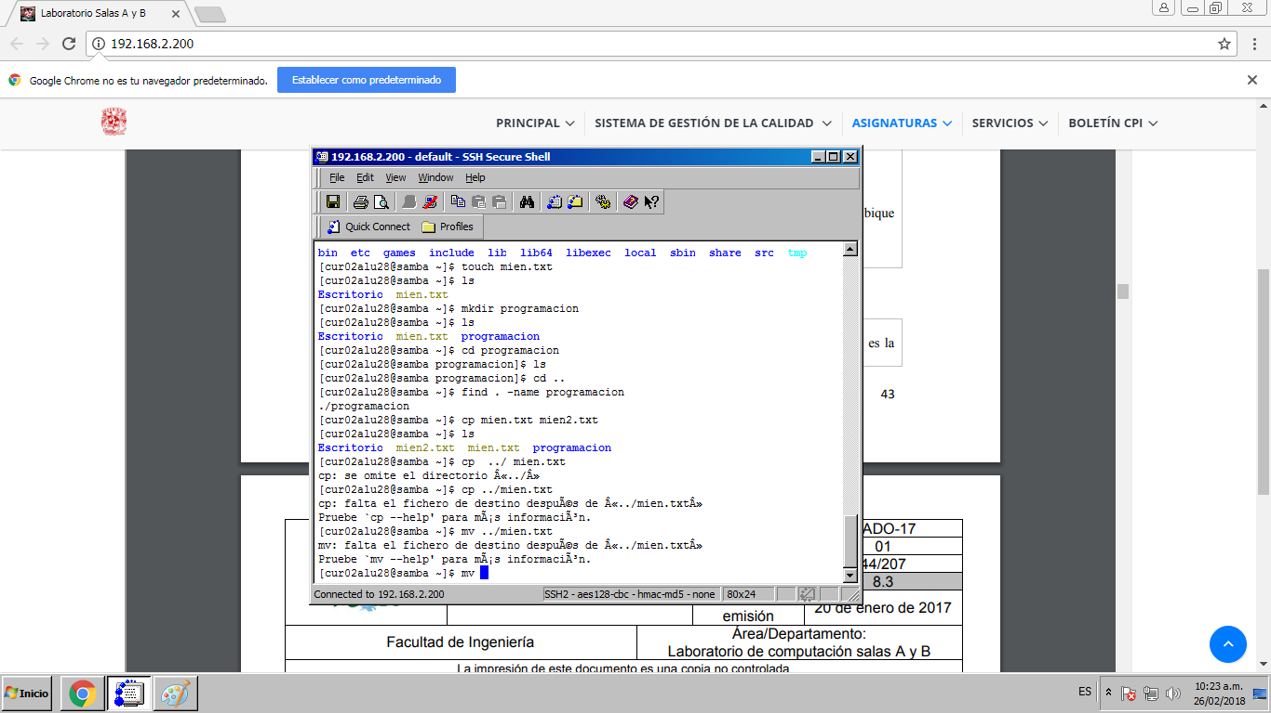

El comando *cp* permite copiar un archivo, su sintaxis es la siguiente:

cp archivo_origen archivo_destino

Si queremos una copia del archivo *datos.txt* con nombre *datosViejos.txt* en el mismo directorio, entonces se escribe el comando

cp datos.txt datosViejos.txt

Ahora, si requerimos una copia de un archivo que está en la carpeta padre en la ubicación actual y con el mismo nombre, entonces podemos emplear las rutas relativas de la siguiente forma:

cp ../archivo_a_copiar .

Es muy importante indicar como archivo destino al punto (.) para que el archivo de copia se ubique en el directorio actual.

El comando *mv* mueve un archivo de un lugar a otro, en el sistema de archivos; su sintaxis es la siguiente:

mv ubicación_origen/archivo ubicación_destino

El comando mueve el archivo desde su ubicación origen hacia la ubicación deseada(destino).

Si queremos que un archivo que está en la carpeta padre, reubicarlo en el directorio actual y con el mismo nombre, entonces podemos emplear las rutas relativas de la siguiente forma:

mv ../archivo_a_reubicar .

Este comando también puede ser usado para cambiar el nombre de un archivo, simplemente se indica el nombre actual del archivo y el nuevo nombre:

mv nombre_actual_archivo nombre_nuevo_archivo

El comando *rm* permite eliminar un archivo o un directorio, su sintaxis es la siguiente:

rm nombre_archivo

rm nombre_carpeta

Cuando la carpeta que se desea borrar contiene información, se debe utilizar la bandera –f para forzar la eliminación. Si la carpeta contiene otras carpetas, se debe utilizar la opción –r, para realizar la eliminación recursiva.

Conclusiones

Se logró reconocer la importancia de los comandos utlizados así cómo mejorar nuestras habilidades lógicas y de laguna manera tener una introducción a la programación.